#Plan & Analysis

**자동화된 시간표 프로그램**

Software Requirement Specification



TEAM 7

200711423 김용호

200711436 서영주

200711451 유예근

200711458 이기석

- 목 차 -

1. **Introduction**

1.1 purpose

1.2 scope

1. **Overall descriptions**

2.1 product perspective

2.2 product functions

2.3 apportioning of requirement

1. **Specific requirements**

3.1 use case

3.2 sequence diagram

3.3 external interface

3.4 functions

1. **Introduction**
   1. Purpose

수강신청 기간을 제외한 학사일정 기간에 학생들이 미리 시간표를 짜볼 수 있게 했다. 뿐만 아니라, 기존의 포탈 내부의 시간표 프로그램은, 과목을 등록한 후 시간표로 출력하는 기능이 매우 취약했는데, 이 점을 보강하고, 아래와 같은 편의기능을 추가했다.

1) 시간표 검색, 보기의 분리

유저인터페이스에서 검색과 보기가 다른 탭으로 분리되어 있다.

2) 시간표 북마크 기능

검색 후, 체크를 하면 시간표 보기 탭에 북마크로 등록이 되고, 시간표 상에

사용자 임의대로 추가나 삭제가 가능하다.

3) 필터를 이용한 자동 시간표 생성

사용자가 북마크 창에 있는 과목을 일일이 등록하지 않아도,

필터에 있는 옵션체크로 프로그램이 자동적으로 조건에 맞는 시간표를 생성한다.

* 1. Scope

Automated Time-Tabling Software, 건국대 전체 학부생을 대상으로 제작했다. 건국대 홈페이지의 종합시간표 조회 DB를 기준으로 작성됐으므로, 그 이상의 시간표 조회나 종합은 지원하지 않는다. 주가 되는 필터기능은, 개발자 또한 학부생이므로 4명을 학생 표본으로 삼아, 그 결과가 개발자가 만족하는 결과를 나오는 것을 목표로 삼고 있다.

1. **Overall descriptions**
   1. Product perspective
      1. System interface

***returnData(Subject)***

***checkData(Subject)***

* + 1. User interface

***queryDBData(Subject)***

***printSchedule()***

***PrintSearchSubject()***

***printSelectedSubject(Subject)***

***addSelectedSubject(Subject)***

***deleteAddedSubject(Subject)***

***outputExcel(Schedule)***

* 1. Product functions

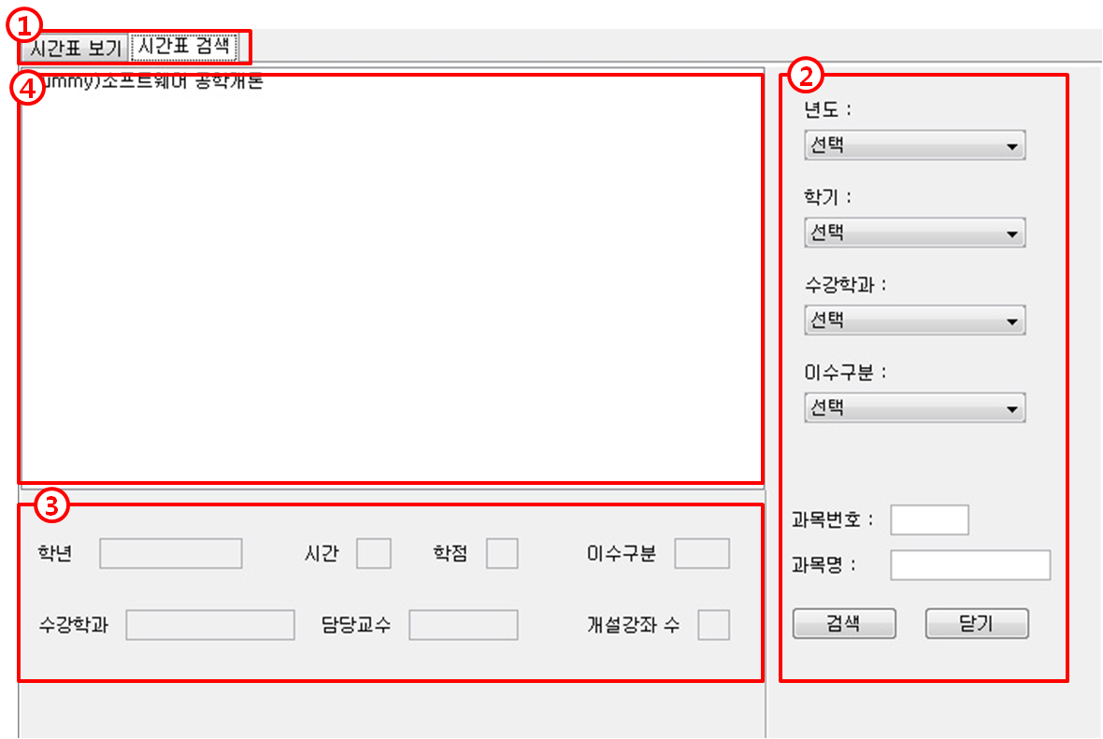

① 시간표 검색/보기 탭 ② 검색조건 입력 및 리스트박스

③ 선택된 과목 정보 출력창 ④ 검색 결과 출력 창

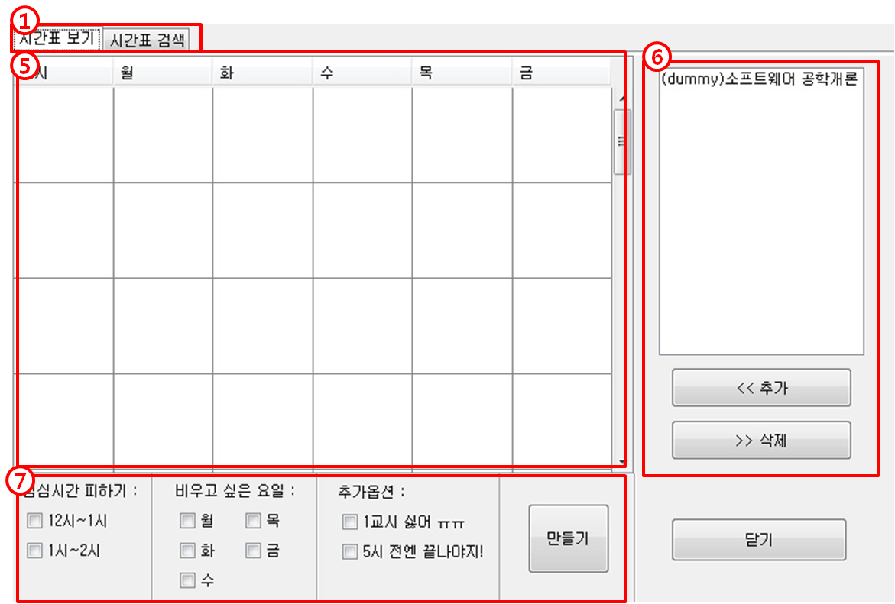

북마크 과목 추가 삭제 란

자동생성 결과 또는 북마크 추가/삭제 결과 필터 조건 목록

* 1. Apportioning of requirement

필터의 정렬되는 기준을 정확히 하기 위한 알고리즘 연구에 시간이 많이 소요 됨

1. **Specific requirements**
   1. Use Case  
      
   2. Sequence diagram



* 1. External interface

|  |  |
| --- | --- |
| Name of item | 시간표 보기 탭 |
| Description of purpose | 탭 전환 |
| Source of input | 마우스 좌클릭 |
| Window formats | 탭 창 |
| Data formats | NULL |

|  |  |
| --- | --- |
| Name of item | 검색조건 리스트 박스 |
| Description of purpose | 검색 조건 지정 |
| Source of input | 마우스 좌클릭 |
| Window formats | 리스트 박스 |
| Data formats | String |

|  |  |
| --- | --- |
| Name of item | 텍스트 검색 |
| Description of purpose | 검색 조건 지정 |
| Source of input | 키보드 문자 입력 |
| Window formats | 텍스트 박스 |
| Data formats | String |

|  |  |
| --- | --- |
| Name of item | 검색 버튼 |
| Description of purpose | 조건에 맞는 강의 검색 결과 출력 |
| Source of input | String (리스트 박스, 텍스트 검색) |
| Timing | 검색 버튼 좌클릭 |
| Window formats | 탭 창 |
| Data formats | NULL |

|  |  |
| --- | --- |
| Name of item | 북마크 등록 |
| Description of purpose | 시간표 출력 창에 북마크로 등록함 |
| Source of input | 마우스 더블클릭 |
| Window formats | NULL |
| Data formats | Bool |

|  |  |
| --- | --- |
| Name of item | 북마크 추가/삭제 |
| Description of purpose | 시간표에 강의 등록/제거 |
| Source of input | 마우스 좌클릭 |
| Window formats | Button |
| Data formats | String |

|  |  |
| --- | --- |
| Name of item | 필터 박스 |
| Description of purpose | 자동 시간표 생성 필터 조건 지정 |
| Source of input | 마우스 좌클릭 |
| Window formats | 체크 박스 |
| Data formats | bool |

|  |  |
| --- | --- |
| Name of item | 시간표 |
| Description of purpose | 결과 시간표 출력 |
| Source of input | NULL |
| Window formats | 테이블 |
| Data formats | String |

|  |  |
| --- | --- |
| Name of item | 북마크 창 |
| Description of purpose | 검색 탭에서 선택된 과목 출력 |
| Source of input | NULL |
| Window formats | List label |
| Data formats | string |

|  |  |
| --- | --- |
| Name of item | 만들기 버튼 |
| Description of purpose | 필터박스에서 선택된 조건에 맞는 시간표 창 생성 |
| Source of input | 필터박스 조건 |
| Window formats | Button |
| Data formats | Table |

* 1. Functions

|  |  |
| --- | --- |
| Name of Operation | 강의 검색 |
| Input | 검색조건 리스트 박스와 텍스트 검색의 조건 |
| Output | 조건을 만족시키는 강의들 |
| Sequence | 1. ②에서 원하는 조건 입력 2. 검색 버튼 클릭 |

|  |  |
| --- | --- |
| Name of Operation | 강의 선택 |
| Input | NULL |
| Output | 북마크에 등록 |
| Sequence | 1. 에서 원하는 과목을 더블 클릭 |

|  |  |
| --- | --- |
| Name of Operation | 시간표 등록 |
| Input | 선택된 북마크 항목 |
| Output | 테이블에 해당 강의 등록 |
| Sequence | 1. 에서 원하는 강의 좌클릭 2. 추가 버튼 클릭 |
| Exception | 1. 이미 등록된 강의 또는 시간이 겹치는 경우  2. 경고 메시지 출력 |

|  |  |
| --- | --- |
| Name of Operation | 등록된 강의 제외 |
| Input | 선택된 북마크 항목 |
| Output | 테이블에서 해당 강의 삭제 |
| Sequence | 1. 에서 원하는 강의 더블 클릭 |

|  |  |
| --- | --- |
| Name of Operation | 북마크 삭제 |
| Input | 선택된 북마크 항목 |
| Output | 테이블에서 해당 강의 삭제 |
| Sequence | 1. 에서 원하는 강의 좌클릭 2. 삭제 버튼 클릭 |

|  |  |
| --- | --- |
| Name of Operation | 시간표 자동 생성 |
| Input | 1. 에서 선택된 조건들  2. 북마크에 이미 등록된 강의들 |
| Output | 테이블에 조건을 만족시키는 시간표 창 생성 |
| Sequence | 1. 에서 원하는 조건 선택  2. 만들기 버튼 클릭 |
| Exception | 1. 선택된 조건이 없을 경우  2. 조건을 만족시키는 강의 구성이 불가능한 경우  3. 경고 메시지 출력 |